System operacyjny : windows

Środowisko programistyczne : Intelii Idea, Android Studio

Język programowania : java

Nazwa emulatora do aplikacji mobilnej : Nexus 5X API 29 x86

konsola.jpg

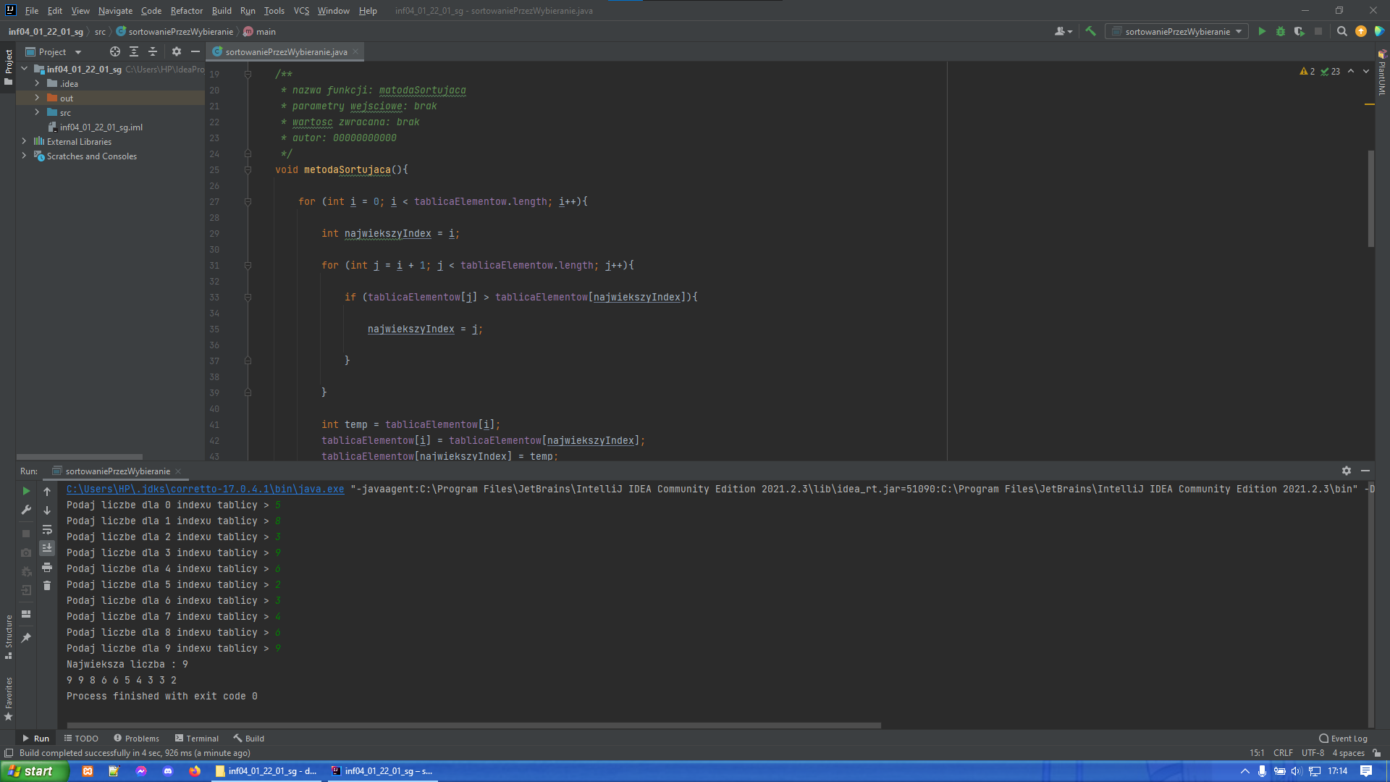

mobilna.jpg

